ГУАП
КАФЕДРА № 42
ОТЧЕТ
ЗАЩИЩЕН С ОЦЕНКОЙ
ПРЕПОДАВАТЕЛЬ
ассистент |  |  |  |  | Ю. В. Ветрова
должность, уч. степень, звание |  |  | подпись, дата |  | инициалы, фамилия

ОТЧЕТ О ЛАБОРАТОРНОЙ РАБОТЕ № 9

ИСПОЛЬЗОВАНИЕ БИБЛИОТЕК JAVASCRIPT ДЛЯ АНИМАЦИИ ЭЛЕМЕНТОВ И ВИЗУАЛИЗАЦИИ ДАННЫХ

по курсу:

WEB-ТЕХНОЛОГИИ
РАБОТУ ВЫПОЛНИЛ
СТУДЕНТ гр. № | 4326 |  |  |  | Г. С. Томчук
 |  |  | подпись, дата |  | инициалы, фамилия

Санкт-Петербург 2026
- Цель работы
Цель работы: с использованием библиотек языка JavaScript научиться создавать анимационные эффекты и строить графики на веб-странице.
- Задание
Задание состоит из двух пунктов. В процессе выполнения можно использовать любые библиотеки языка JavaScript, включая те, работа с которыми была рассмотрена в лекционном курсе (jQuery и Chart.js).
1. Создать анимационный эффект на веб-странице, установив такие параметры анимации, как длительность, функцию плавности (ее часто называют функцией смягчения, или кривой анимации, представляющей собой график изменения параметра анимации в зависимости от времени) и др.
Рекомендация: желательно разработать анимационный эффект (один или несколько) с учетом тематики курсовой работы, чтобы иметь возможность применения созданной анимации на практике.
2. Поместить на веб-страницу график (диаграмму), отображающий данные в соответствии с тематикой, соответствующей варианту задания:
Вариант 6. Самые крупные операторы сотовой связи в России (по количеству абонентов).
Примечание. Разрешается отобразить на графике данные по своему выбору, не входящие ни в один из предложенных вариантов. Вид графика (диаграммы) должен соответствовать характеру отображаемых данных. Количество точек на графике (элементов диаграммы) должно быть примерно от 5 до 7.
- Ход выполнения
В ходе выполнения лабораторной работы была создана веб-страница, демонстрирующая использование JavaScript-библиотек для анимации элементов интерфейса и визуализации данных. Для реализации анимационного эффекта была выбрана библиотека anime.js, а для построения диаграммы использовалась библиотека Chart.js.

Сначала была подготовлена структура проекта. В папке лабораторной работы были созданы файлы index.html, style.css и script.js. Также были добавлены локальные копии библиотек anime.js и Chart.js, чтобы страница могла корректно работать без постоянного подключения к внешним CDN-серверам. На рисунке 1 изображена структура файлов проекта.
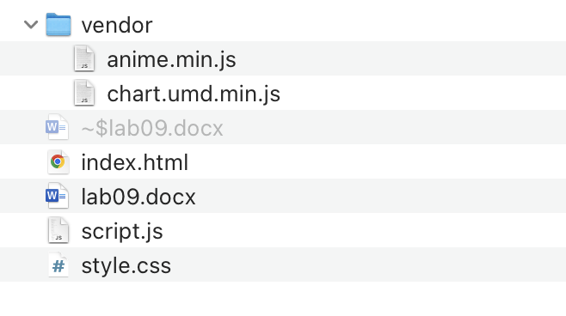
Рисунок 1 — Файлы веб-страницы
В файле index.html была создана основная разметка страницы. В нее вошли заголовочный блок лабораторной работы, область с анимированной SIM-картой, информационные карточки с параметрами анимации, область диаграммы и таблица исходных данных. Также в HTML-файле были подключены CSS-стили, библиотеки JavaScript и основной пользовательский скрипт. На рисунке 2 изображен фрагмент HTML-разметки страницы.
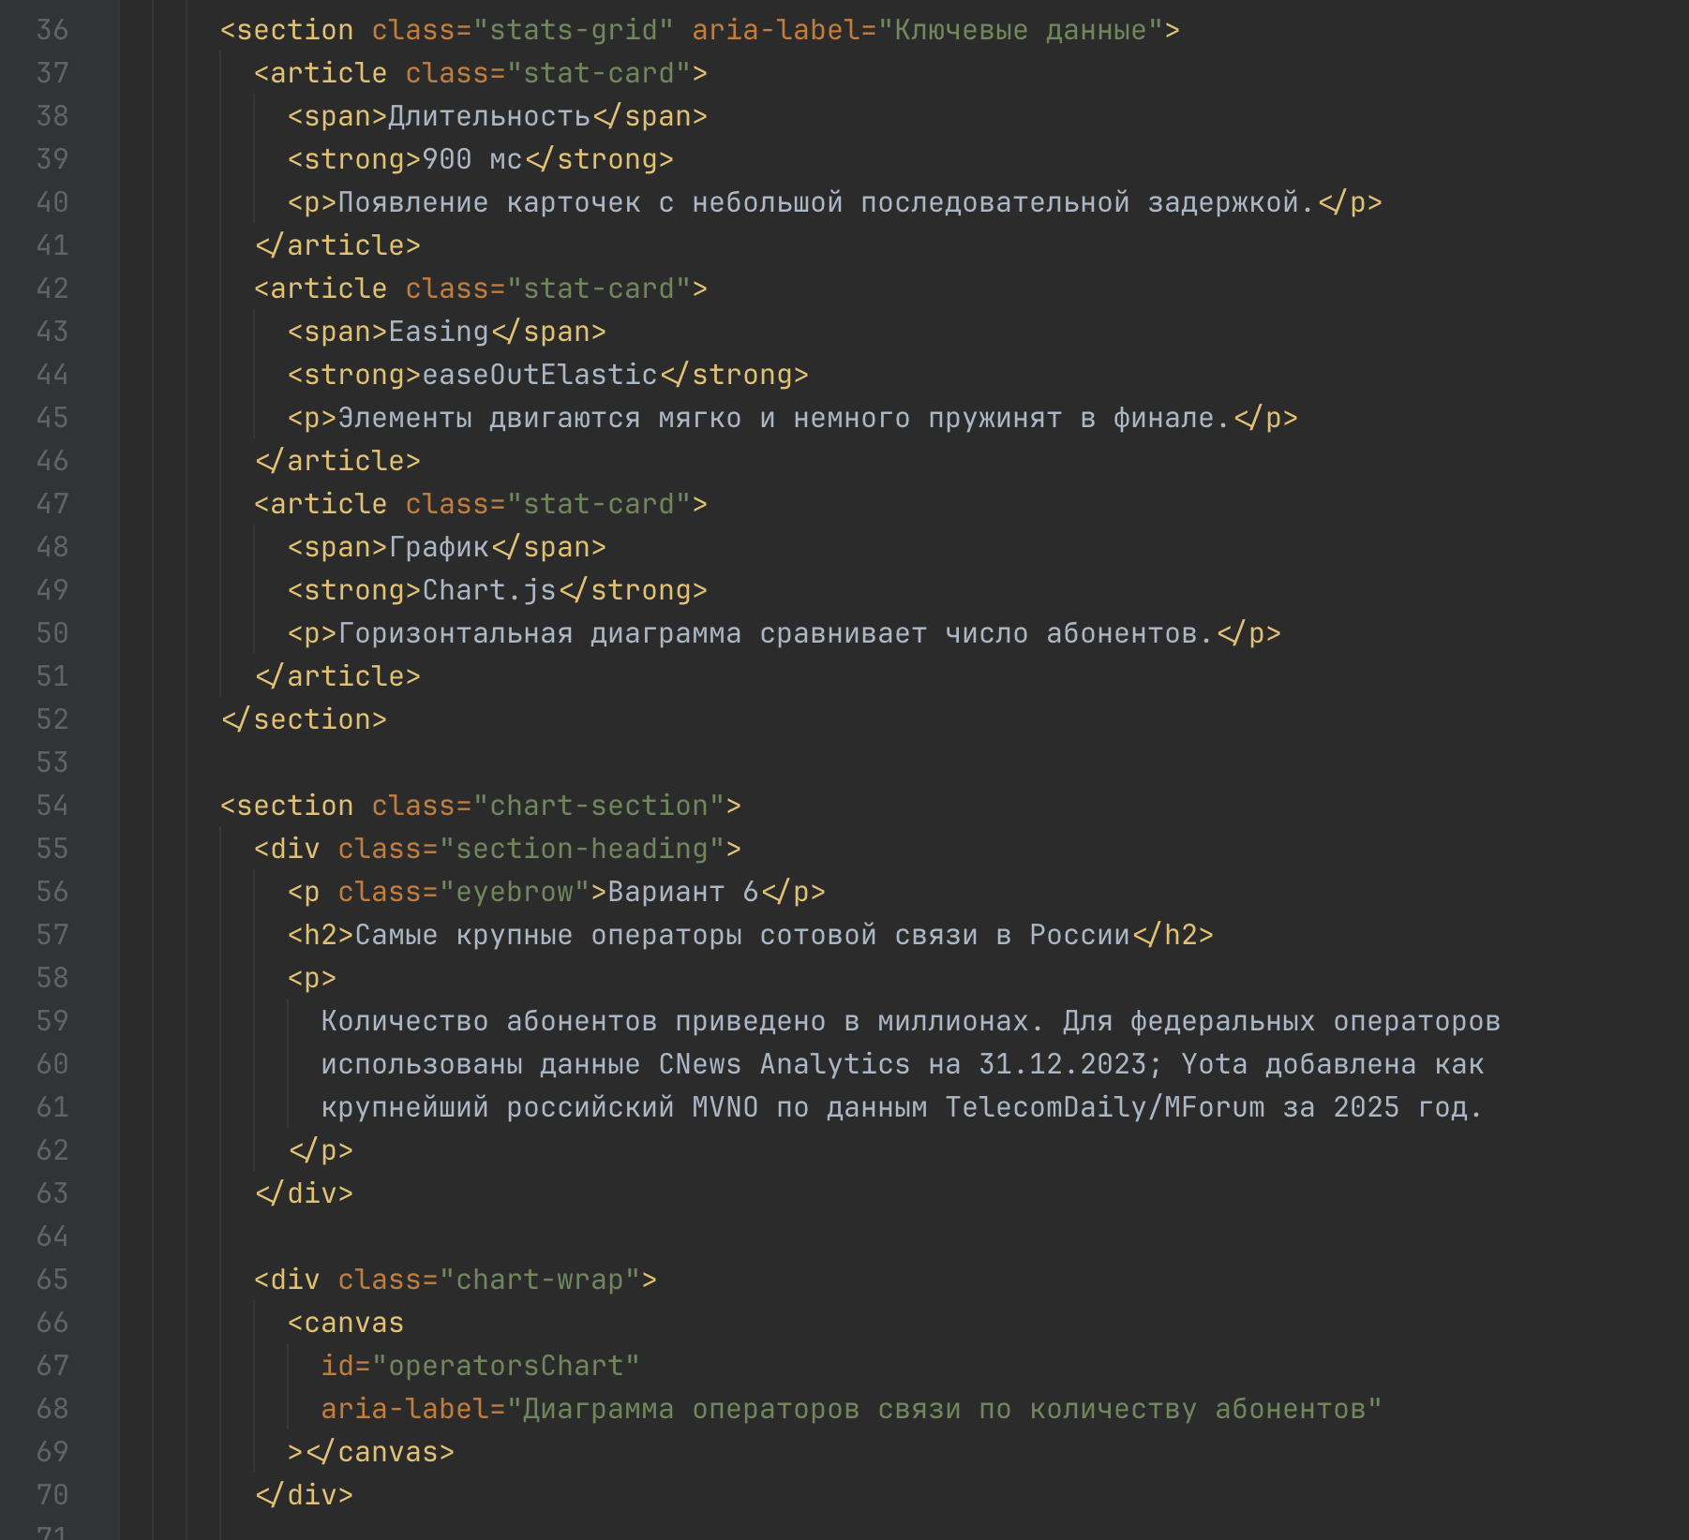
Рисунок 2 — Разметка анимированных карточек и секции с графиком
Затем был оформлен внешний вид страницы в файле style.css. Для страницы были заданы цветовая схема, отступы, адаптивная сетка, стили карточек, кнопки, области диаграммы и декоративной SIM-карты. Отдельное внимание было уделено адаптивности: при уменьшении ширины экрана основные блоки перестраиваются в одну колонку, что позволяет удобно просматривать страницу на мобильных устройствах. Также были использованы CSS-переменные, сохраненные в элемент «:root». На рисунке 3 изображен фрагмент CSS-стилей страницы.
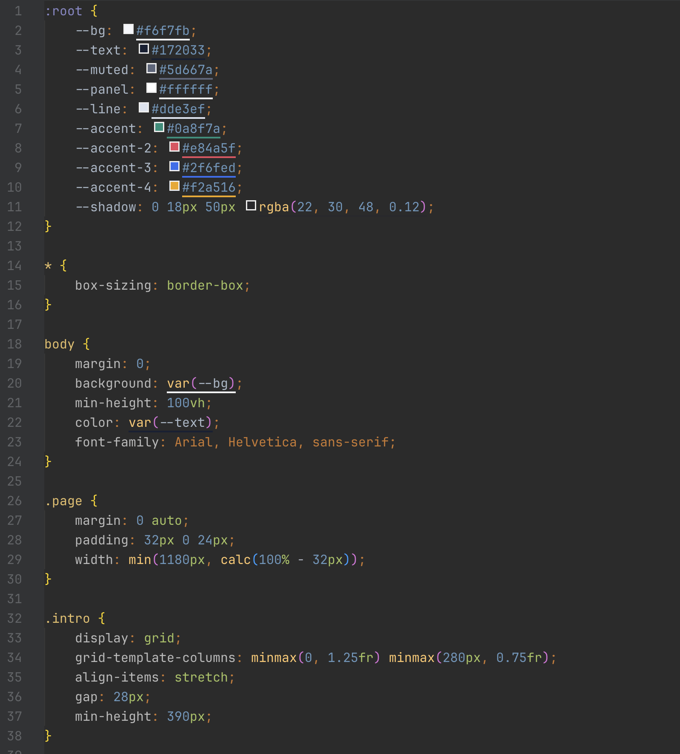
Рисунок 3 — Фрагмент CSS-стилей страницы, сверху указаны CSS-переменные
После этого была реализована анимация элементов с помощью библиотеки anime.js. Для текстовых элементов был настроен эффект плавного появления со смещением по вертикали. Для информационных карточек использовалась последовательная анимация с задержкой между элементами, изменением прозрачности, масштаба и положения. Для SIM-карты была добавлена бесконечная анимация покачивания, а для кругов сигнала — циклическое изменение масштаба и прозрачности. В параметрах анимации были явно заданы длительность, задержка, функция плавности и режим повторения. На рисунке 4 изображен фрагмент JavaScript-кода с настройкой анимации.
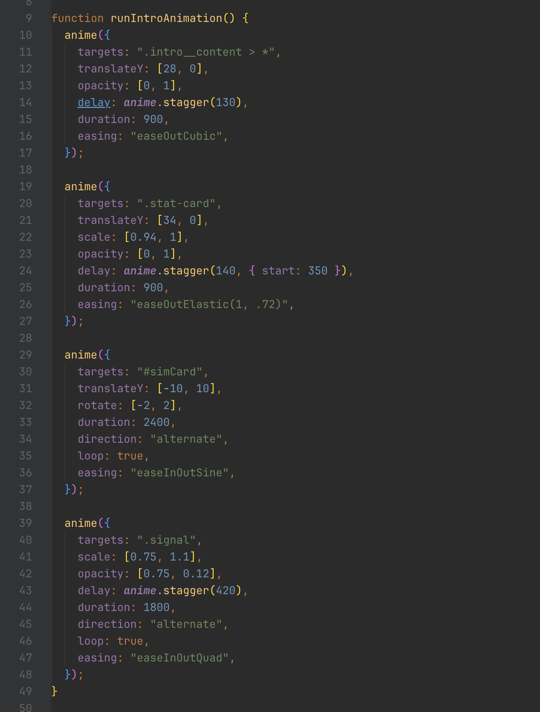
Рисунок 4 — JS-код с определением анимаций
Далее была реализована диаграмма с использованием библиотеки Chart.js. В качестве темы был выбран вариант 6: самые крупные операторы сотовой связи в России по количеству абонентов. Для отображения данных была выбрана горизонтальная столбчатая диаграмма, так как она хорошо подходит для сравнения нескольких категорий между собой. На диаграмме представлены пять операторов: МТС, МегаФон, Ростелеком / T2, Билайн и Yota. Значения указаны в миллионах абонентов. На рисунке 5 изображены фрагменты JavaScript-кода, отвечающего за построение диаграммы.
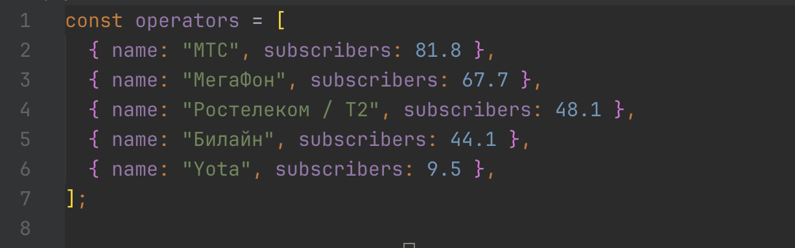
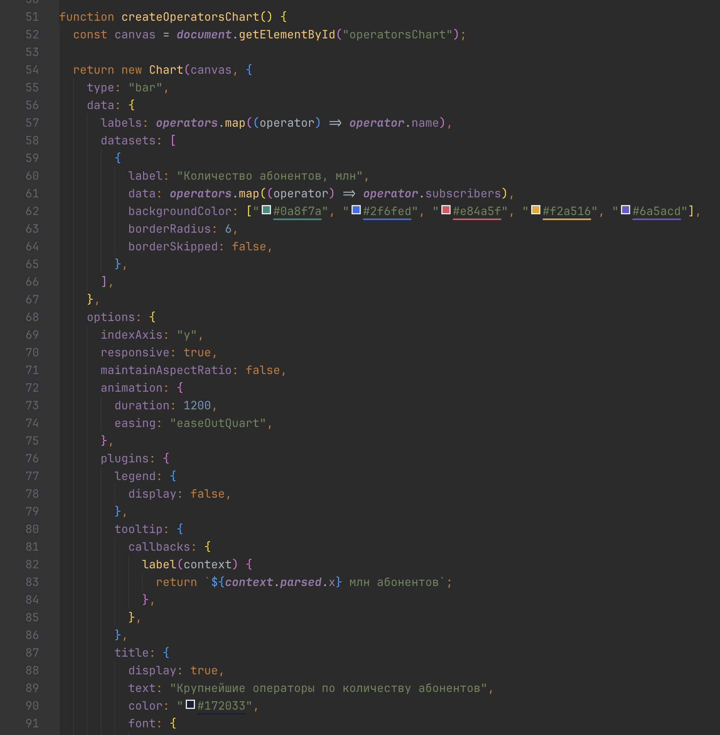
Рисунок 5 — Определение массива данных и создание горизонтальной столбчатой диаграммы по этим данным
В результате страница отображает анимированный блок, информационные карточки, таблицу данных и диаграмму с количеством абонентов операторов сотовой связи. На рисунке 6 изображен итоговый вид веб-страницы в браузере.
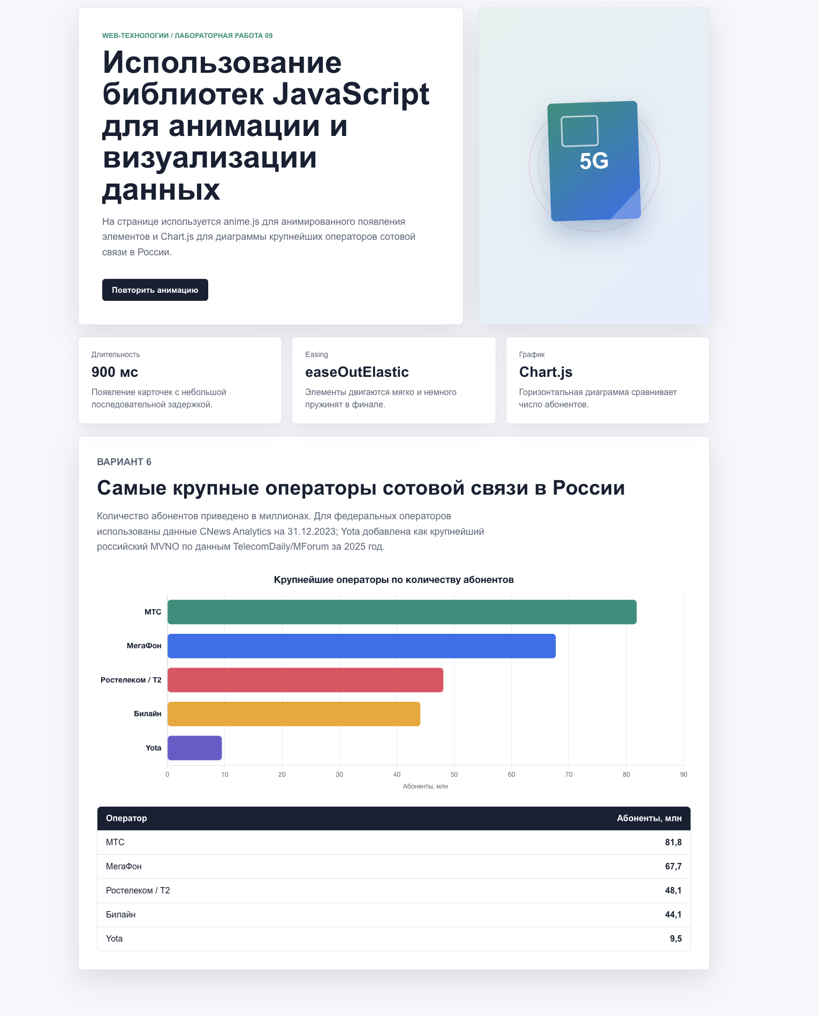
Рисунок 6 — Итоговая страница
- Выводы
В ходе лабораторной работы были изучены и применены возможности JavaScript-библиотек для создания анимации и визуализации данных на веб-странице. С помощью библиотеки anime.js был реализован анимационный эффект с заданными параметрами длительности, задержки, функции плавности и повторения. С помощью библиотеки Chart.js была построена горизонтальная столбчатая диаграмма, наглядно отображающая количество абонентов крупнейших операторов сотовой связи в России.
В результате выполнения работы была создана полноценная веб-страница, объединяющая интерактивную анимацию, стилизованный интерфейс и графическое представление данных. Работа показала, что использование готовых JavaScript-библиотек позволяет значительно упростить создание динамичных и информативных веб-интерфейсов.

ПРИЛОЖЕНИЕ
Листинг 1 — index.html
<!doctype html>
<html lang="ru">
<head>
<meta charset="UTF-8" />
<meta name="viewport" content="width=device-width, initial-scale=1.0" />
<link rel="stylesheet" href="style.css" />
<script src="vendor/anime.min.js" defer></script>
<script src="vendor/chart.umd.min.js" defer></script>
<script src="script.js" defer></script>
</head>
<body>
<main class="page">
<section class="intro">
<div class="intro__content">
<p class="eyebrow">Web-технологии / Лабораторная работа 09</p>
<h1>Использование библиотек JavaScript для анимации и визуализации данных</h1>
<p class="lead">
На странице используется anime.js для анимированного появления элементов и
Chart.js для диаграммы крупнейших операторов сотовой связи в России.
</p>
<button class="replay-btn" type="button" id="replayAnimation">
Повторить анимацию
</button>
</div>

<div class="phone-scene" aria-label="Анимированная SIM-карта">
<div class="signal signal--one"></div>
<div class="signal signal--two"></div>
<div class="sim-card" id="simCard">
<span></span>
<strong>5G</strong>
</div>
</div>
</section>

<section class="stats-grid" aria-label="Ключевые данные">
<article class="stat-card">
<span>Длительность</span>
<strong>900 мс</strong>
<p>Появление карточек с небольшой последовательной задержкой.</p>
</article>
<article class="stat-card">
<span>Easing</span>
<strong>easeOutElastic</strong>
<p>Элементы двигаются мягко и немного пружинят в финале.</p>
</article>
<article class="stat-card">
<span>График</span>
<strong>Chart.js</strong>
<p>Горизонтальная диаграмма сравнивает число абонентов.</p>
</article>
</section>

<section class="chart-section">
<div class="section-heading">
<p class="eyebrow">Вариант 6</p>
<h2>Самые крупные операторы сотовой связи в России</h2>
<p>
Количество абонентов приведено в миллионах. Для федеральных операторов
использованы данные CNews Analytics на 31.12.2023; Yota добавлена как
крупнейший российский MVNO по данным TelecomDaily/MForum за 2025 год.
</p>
</div>

<div class="chart-wrap">
<canvas
id="operatorsChart"
aria-label="Диаграмма операторов связи по количеству абонентов"
></canvas>
</div>

<div class="data-table" aria-label="Таблица данных для диаграммы">
<div class="data-row data-row--head">
<span>Оператор</span>
<span>Абоненты, млн</span>
</div>
<div class="data-row"><span>МТС</span><span>81,8</span></div>
<div class="data-row"><span>МегаФон</span><span>67,7</span></div>
<div class="data-row"><span>Ростелеком / T2</span><span>48,1</span></div>
<div class="data-row"><span>Билайн</span><span>44,1</span></div>
<div class="data-row"><span>Yota</span><span>9,5</span></div>
</div>
</section>
</main>
</body>
</html>
Листинг 2 — script.js
const operators = [
{ name: "МТС", subscribers: 81.8 },
{ name: "МегаФон", subscribers: 67.7 },
{ name: "Ростелеком / T2", subscribers: 48.1 },
{ name: "Билайн", subscribers: 44.1 },
{ name: "Yota", subscribers: 9.5 },
];

function runIntroAnimation() {
anime({
targets: ".intro__content > *",
translateY: [28, 0],
opacity: [0, 1],
delay: anime.stagger(130),
duration: 900,
easing: "easeOutCubic",
});

anime({
targets: ".stat-card",
translateY: [34, 0],
scale: [0.94, 1],
opacity: [0, 1],
delay: anime.stagger(140, { start: 350 }),
duration: 900,
easing: "easeOutElastic(1, .72)",
});

anime({
targets: "#simCard",
translateY: [-10, 10],
rotate: [-2, 2],
duration: 2400,
direction: "alternate",
loop: true,
easing: "easeInOutSine",
});

anime({
targets: ".signal",
scale: [0.75, 1.1],
opacity: [0.75, 0.12],
delay: anime.stagger(420),
duration: 1800,
direction: "alternate",
loop: true,
easing: "easeInOutQuad",
});
}

function createOperatorsChart() {
const canvas = document.getElementById("operatorsChart");

return new Chart(canvas, {
type: "bar",
data: {
labels: operators.map((operator) => operator.name),
datasets: [
{
label: "Количество абонентов, млн",
data: operators.map((operator) => operator.subscribers),
backgroundColor: ["#0a8f7a", "#2f6fed", "#e84a5f", "#f2a516", "#6a5acd"],
borderRadius: 6,
borderSkipped: false,
},
],
},
options: {
indexAxis: "y",
responsive: true,
maintainAspectRatio: false,
animation: {
duration: 1200,
easing: "easeOutQuart",
},
plugins: {
legend: {
display: false,
},
tooltip: {
callbacks: {
label(context) {
return `${context.parsed.x} млн абонентов`;
},
},
},
title: {
display: true,
text: "Крупнейшие операторы по количеству абонентов",
color: "#172033",
font: {
size: 18,
weight: "bold",
},
padding: {
bottom: 18,
},
},
},
scales: {
x: {
beginAtZero: true,
title: {
display: true,
text: "Абоненты, млн",
},
grid: {
color: "#e7ebf3",
},
},
y: {
grid: {
display: false,
},
ticks: {
color: "#172033",
font: {
size: 14,
weight: "bold",
},
},
},
},
},
});
}

window.addEventListener("DOMContentLoaded", () => {
runIntroAnimation();
createOperatorsChart();

document.getElementById("replayAnimation").addEventListener("click", () => {
anime.remove(".intro__content > *, .stat-card");
runIntroAnimation();
});
});
Листинг 3 — styles.css
:root {
--bg: #f6f7fb;
--text: #172033;
--muted: #5d667a;
--panel: #ffffff;
--line: #dde3ef;
--accent: #0a8f7a;
--accent-2: #e84a5f;
--accent-3: #2f6fed;
--accent-4: #f2a516;
--shadow: 0 18px 50px rgba(22, 30, 48, 0.12);
}

* {
box-sizing: border-box;
}

body {
margin: 0;
background: var(--bg);
min-height: 100vh;
color: var(--text);
font-family: Arial, Helvetica, sans-serif;
}

.page {
margin: 0 auto;
padding: 32px 0 24px;
width: min(1180px, calc(100% - 32px));
}

.intro {
display: grid;
grid-template-columns: minmax(0, 1.25fr) minmax(280px, 0.75fr);
align-items: stretch;
gap: 28px;
min-height: 390px;
}

.intro__content,
.phone-scene,
.chart-section {
box-shadow: var(--shadow);
border: 1px solid var(--line);
border-radius: 8px;
background: var(--panel);
}

.intro__content {
display: flex;
flex-direction: column;
justify-content: center;
padding: 44px;
}

.eyebrow {
margin: 0 0 12px;
color: var(--accent);
font-weight: 700;
font-size: 13px;
letter-spacing: 0;
text-transform: uppercase;
}

h1,
h2 {
margin: 0;
letter-spacing: 0;
}

h1 {
max-width: 760px;
font-size: clamp(32px, 5vw, 58px);
line-height: 1.02;
}

h2 {
font-size: clamp(25px, 3vw, 38px);
line-height: 1.12;
}

.lead,
.section-heading p {
max-width: 760px;
color: var(--muted);
font-size: 18px;
line-height: 1.58;
}

.replay-btn {
transition:
transform 180ms ease,
background 180ms ease;
cursor: pointer;
margin-top: 18px;
border: 0;
border-radius: 6px;
background: var(--text);
padding: 12px 18px;
width: fit-content;
color: #fff;
font-weight: 700;
font-size: 15px;
}

.replay-btn:hover {
transform: translateY(-2px);
background: #263148;
}

.phone-scene {
display: grid;
position: relative;
place-items: center;
background: linear-gradient(135deg, rgba(10, 143, 122, 0.12), rgba(47, 111, 237, 0.13)), #fff;
min-height: 320px;
overflow: hidden;
}

.sim-card {
display: grid;
position: relative;
place-items: center;
box-shadow: 0 24px 48px rgba(33, 81, 144, 0.32);
border-radius: 8px;
background: linear-gradient(145deg, #0a8f7a, #2f6fed);
width: 168px;
height: 220px;
color: #fff;
}

.sim-card::before {
position: absolute;
top: 24px;
left: 24px;
border: 3px solid rgba(255, 255, 255, 0.66);
border-radius: 7px;
width: 64px;
height: 52px;
content: "";
}

.sim-card span {
position: absolute;
right: 0;
bottom: 0;
clip-path: polygon(100% 0, 0 100%, 100% 100%);
background: rgba(255, 255, 255, 0.25);
width: 58px;
height: 58px;
}

.sim-card strong {
font-size: 42px;
}

.signal {
position: absolute;
border: 2px solid rgba(10, 143, 122, 0.38);
border-radius: 50%;
}

.signal--one {
width: 210px;
height: 210px;
}

.signal--two {
border-color: rgba(232, 74, 95, 0.32);
width: 285px;
height: 285px;
}

.stats-grid {
display: grid;
grid-template-columns: repeat(3, minmax(0, 1fr));
gap: 18px;
margin: 22px 0;
}

.stat-card {
box-shadow: 0 12px 30px rgba(22, 30, 48, 0.08);
border: 1px solid var(--line);
border-radius: 8px;
background: var(--panel);
padding: 24px;
min-height: 152px;
}

.stat-card span {
display: block;
margin-bottom: 10px;
color: var(--muted);
font-size: 14px;
}

.stat-card strong {
display: block;
font-size: 27px;
}

.stat-card p {
margin: 10px 0 0;
color: var(--muted);
line-height: 1.45;
}

.chart-section {
padding: 34px;
}

.section-heading {
margin-bottom: 24px;
}

.chart-wrap {
position: relative;
padding: 12px 4px 0;
min-height: 420px;
}

.data-table {
margin-top: 26px;
border: 1px solid var(--line);
border-radius: 8px;
overflow: hidden;
}

.data-row {
display: grid;
grid-template-columns: 1fr 160px;
gap: 16px;
border-top: 1px solid var(--line);
background: #fff;
padding: 13px 16px;
}

.data-row:first-child {
border-top: 0;
}

.data-row--head {
background: var(--text);
color: #fff;
font-weight: 700;
}

.data-row span:last-child {
font-weight: 700;
text-align: right;
}

.footer {
padding: 20px 4px 0;
color: var(--muted);
font-size: 14px;
}

@media (max-width: 840px) {
.page {
padding-top: 16px;
width: min(100% - 24px, 680px);
}

.intro,
.stats-grid {
grid-template-columns: 1fr;
}

.intro__content,
.chart-section {
padding: 24px;
}

.phone-scene {
min-height: 270px;
}

.chart-wrap {
min-height: 360px;
}

.data-row {
grid-template-columns: 1fr 110px;
}
}

